# Neuerungen Testing_App_SK-FuR-Prüfung_Finanzen_und_Rechnungswesen_1.3.3.dpack

**Hinweis:**

Die App Version 1.3.3 enthält Fehlerbehebungen und Verbesserungen an bestehenden Elementen. Die App hat eine Laufzeit bis zum 31.07.2023.

Ein Parallelbetrieb einer älteren und dieser neuen Version ist nicht möglich. Ebenso können Prüfungsschritte teilweise nicht auf Daten durchgeführt werden, die mit einer Vorversion importiert wurden, da es Veränderungen der Schnittstellen gibt. Die Datengrundlage hat sich nicht verändert, sodass lediglich die Schnittstellen in einem neuen Projekt erneut ausgeführt werden müssen.

# Änderungen der Importschnittstellen

1. **SK-FuR – Import Routine**
   1. Die Hilfs-Tabellen
      1. "-SKA00_Anzahl_Buchungen_je_KtoRahmen.IMD"
      2. "-SKA00_Automatische_Buchungen_je_KtoRahmen.IMD"
      3. "-SKA00_Manuelle_Buchungen_je_KtoRahmen.IMD"

werden nicht mehr erzeugt, um eine Filterung auf Prüfungsschrittebene zu ermöglichen. Diese Tabellen werden nun von den entsprechenden Prüfungsschritten (z.B. 0003 und 0004) erstellt.

* 1. Die Rechnungsbuchnummer wird aus dem Verwendungszweck generiert und in die Spalte REBU_NR geschrieben (z.B. Tabelle {Umsätze_zu_OBR_Gesamt_mit_Buchungskennzeichen})
  2. Liegt das Datum der Wertstellung auf dem 30. oder 31.02. wird dieses, um Datenfehler zu vermeiden, auf den 28.02. geändert.
  3. Der Primanotenplan wurde aktualisiert.
  4. Es wurde ein Fehler behoben, sodass nun auch nur eine Umsatzdatei eingelesen werden kann. Dies ist für die unterjährige Prüfung hilfreich. Weitere Hinweise finden Sie im Appleitfaden und in der Datenbeschaffung für die Auswahl des richtigen Datenzeitraums.
  5. Unter dem Workflowstep „Datenanforderung“ wurde die Datenanforderung der Hauptroutine erweitert. Es werden nun Tipps zur Auswahl des richtigen Datenzeitraums gegeben und Hinweise zur Datenbeschaffung von monatlichen OBR-Dateien.

1. **SK-FuR – Import Routine Nachbuchungen**
   1. Die Vorlage für den Import wurde angepasst, sodass die Spaltennamen mit den Umsatzdateien übereinstimmen, um so eine einfachere Verarbeitung zu ermöglichen.
   2. Datumsspalten werden nun als Datum importiert.
   3. Liegt das Datum der Wertstellung auf dem 30. oder 31.02. wird dieses, um Datenfehler zu vermeiden, auf den 28.02. geändert.
2. **SK-FuR – Import Routine Vergleich OBR Konten**
   1. Die Import Routine führt am Ende der Aufbereitung eine Umbenennung der Spalten durch. Hierbei werden die Spalten der Dateien
      1. Vergleich OBR Konten 20JJ zu 20JJ
      2. Vergleich Bilanzpositionen inkl. Umsetzungen 20JJ zu 20JJ

mit der jeweiligen Jahreszahl versehen, um eine Unterscheidung der doppelten Spalten zu vereinfachen. Z.b.:

Ein Bild, das Text enthält.

Dies beeinflusst auch die Anzeige in den Ergebnissen der Prüfungsschritte.

# Änderungen an Prüfungsschritten

1. **Umsatz-Prüfung**
   1. Alle Prüfungsschritte verfügen nun über einen optionalen Filter-Dialog

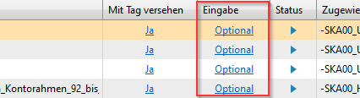

Ein Bild, das Text enthält.

Hier kann ausgewählt werden, welche Bilanzpositionen für die Analyse berücksichtigt werden sollen. Werden keine ausgewählt werden alle Positionen berücksichtigt.

* 1. Alle Prüfungsschritte lassen sich wiederholt ausführen, ohne alte Ergebnisse zu überschreiben. In der Vorschau werden immer nur die aktuellen Prüfungsschrittergebnisse angezeigt. Alle Ausführungen lassen sich im letzten Workflowstep „Prüfungsschritt-Ergebnisse analysieren“ einsehen.
  2. SK-FuR-0001_Umsaetze manuell mit glatten 1000er Betraegen
     1. Es wurde ein Fehler behoben, sodass nun auch negative Beträge berücksichtigt werden.

1. **Salden-Prüfung**
   1. SK-FuR-0025 Saldenvergleich Geschäftsjahr mit Vorjahr
      1. Verfügt nun über einen optionalen Dialog



* + 1. Es kann eine absolute und prozentuale Differenz eingegeben und kombiniert werden, um die Anzahl der ausgegebenen Datensätze zu reduzieren. In der neuen Tabelle „SK-FuR-0025-Vergleich Kontensalden Veränderung über Schwellenwert“ werden nur noch alle Datensätze ausgegeben, die die entsprechenden Schwellenwerte im Positiven oder Negativen überschreiten.
    2. Die Bilanzposition kann gefiltert werden. Hierbei wirkt sich der Filter auf die Datensätze des aktuellen Zeitraums aus.
    3. Es gibt die Filtermöglichkeit Bilanzposition „leer“. Dies kann hilfreich sein, falls Bilanzpositionen im vorherigen Jahr vorhanden waren, jedoch im Aktuellen nicht.

Ein Bild, das Text enthält.

* 1. SK-FuR-0027 Vergleich Bilanzposition mit dem Vorjahr
     1. Es werden nur noch Änderungen angezeigt, wenn sowohl im aktuellen Jahr als auch im vorherigen Jahr eine Bilanzposition eingetragen ist. Alle anderen Fallen in den Bereich eröffnete und aufgelöste Hauptbuchkonten.
  2. SK-FuR-0028 Eröffnete und aufgelöste Hauptbuchkonten
     1. Es werden zwei neue Tabellen erstellt
        1. SK-FuR-0028-Eröffnungen nach dem aktuellen Bilanzjahr
        2. SK-FuR-0028-Auflösungen nach dem aktuellen Bilanzjahr
     2. Diese Tabellen erfassen alle Eröffnungen und Auflösungen, die nach dem aktuellen Bilanzjahr, z.B. im Rahmen der Nachbuchungen, noch für das aktuelle Bilanzjahr erfasst wurden.
  3. SK-FuR-0030 Vorjahresvergleich OBR Salden auf Bilanzpositionsebene summiert
     1. Vgl. Änderungen zu SK-FuR-0025

1. **Allgemeine Änderungen**
   1. Alle Prüfungsschritte mit einem Filterdialog haben neue Hinweistexte erhalten.

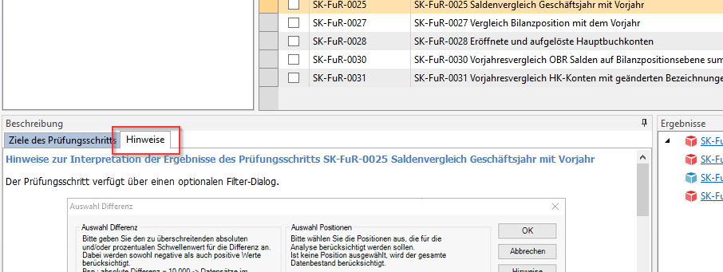

* 1. Die Ergebnisdateien der Prüfungsschritte werden mit einer Fahne markiert. Dadurch werden diese Tabellen nicht mehr in der gesamten Hierarchie des Datei-Explorers angezeigt, sondern im oberen Bereich, um die Suche nach Ergebnisdateien für Dritte zu erleichtern.

Ein Bild, das Text enthält.

# Extra: Import Beschreibungsstandard/GoBD-Import (Test bei Gelegenheit, für Fragen direkt bei AS melden)

Die App verfügt über einen generischen Import für Beschreibungsstandard (index.xml, dtd-Datei, Datendateien z.B. csv). Dieser ist aktuell für die Weiterentwicklung der App gedacht und wird nicht gesondert beschrieben.

Ein Bild, das Text enthält.

Bitte wählen Sie die index.xml aus dem Datenpaket aus und bestätigen mit „Weiter“.

Ein Bild, das Text enthält.

Wählen Sie die zu importierenden Dateien des Datenpaketes aus und klicken auf „Importieren“.

Ein Bild, das Tisch enthält.

Der Import ist abgeschlossen. Beenden Sie den Dialog. Die Dateien werden anschließend im IDEA-Datei-Explorer angezeigt.

Ein Bild, das Text enthält.
